- 配置WinDbg的环境,在path变量里，在变量值后面增加: ;+Windgb的安装目录
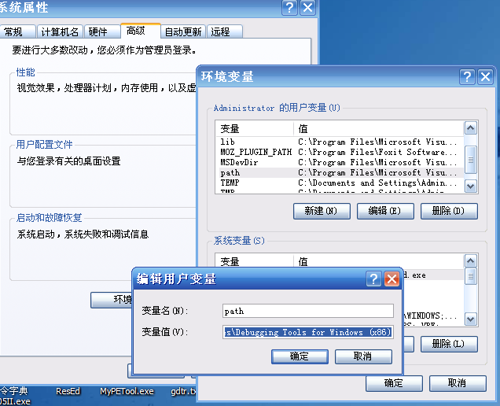
- 在环境变量里新建一个变量名称为_NT_SYMBOL_PATH,变量值为SRV*e:\symbol*http://msdl.microsoft.com/download/symbols,其中e:\symbol为你的symbol的安装时方的目录
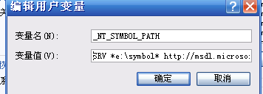

- 右键新建快捷方式,地址为："C:\Program Files\Debugging Tools for Windows (x86)\windbg.exe" -b -k com:port=//./pipe/com_1,baud=115200,pipe 注意第二个"后面要有一个空格""里内容为windbg.exe的路径
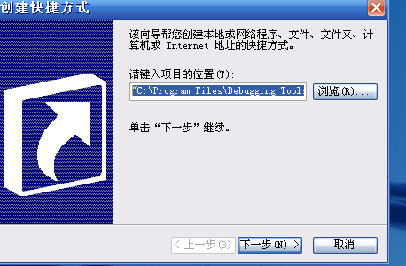
- 点击下一步,完成了WinDbg的全部配置
- 编辑虚拟机设置
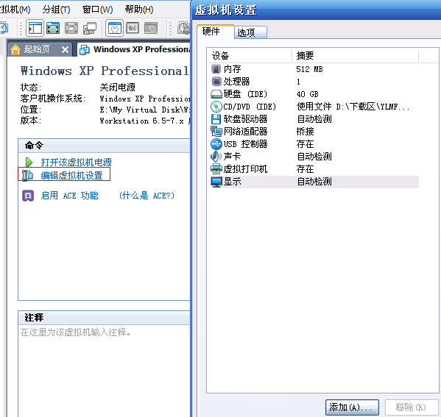
- 点击添加,选择串行端口，点击下一步
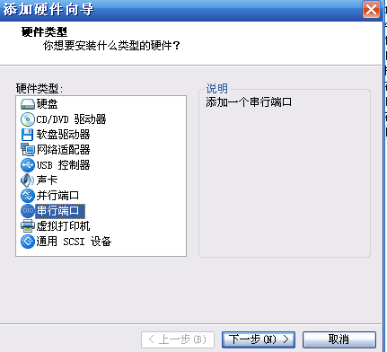
- 选择输出到命名管道，点下一步
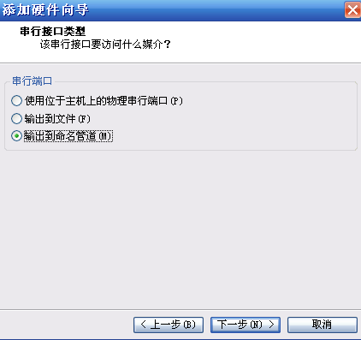
- 下一步设置如下,这里要注意要设置成//./pipe/com_1，如果设置成了\\.\pipe\com_1那你就悲剧了，搞半天你会发现不知道哪里出问题了
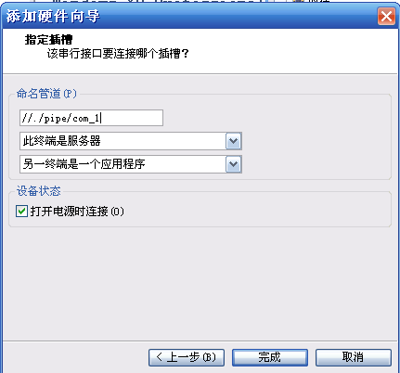

- 点击完成，再点击确定完成串行端口的添加
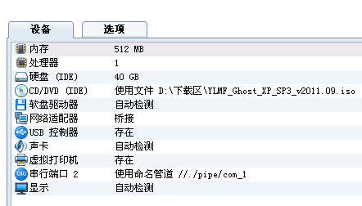
- 启动VM的操作系统,打开C盘,设置文件下选项,设置为不隐藏系统文件，查看所有隐藏文件
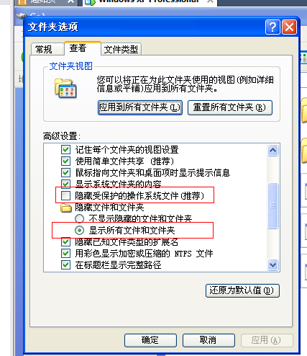
- 打开C盘目录下的boot文件
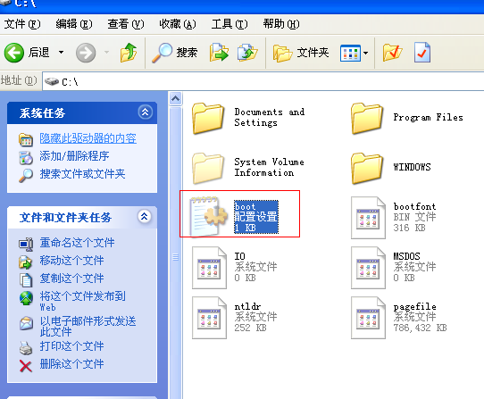
- 去掉boot的只读属性
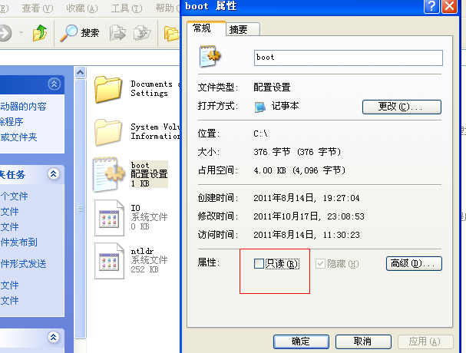
- 打开boot文件
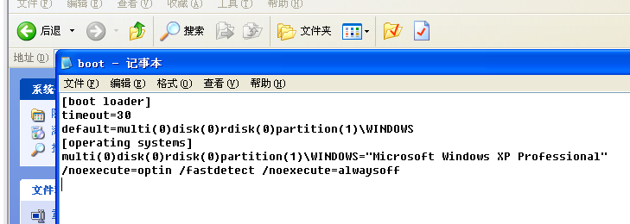
- 复制multi(0)disk(0)rdisk(0)partition(1)\WINDOWS="Microsoft Windows XP Professional" /noexecute=optin /fastdetect /noexecute=alwaysoff这段代码到下面,然后在后面添加/debug /debugport=com /baudrate=115200

这里要注意:/debugport=com这条设置,如果你是7.1以下版本，请设置为/debugport=com1或者/debugport=com_1,反正不同版本这个/debugport的值设置不一样，如果不能连接，请把每一个都试遍，这里我用的是官方的7.1，经过测试这里要设置为/debugport=com才能正常连接.

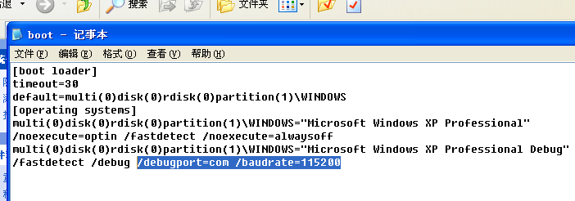
- 设置完保存重新启动操作系统，选择启动调试程序,进入操作系统
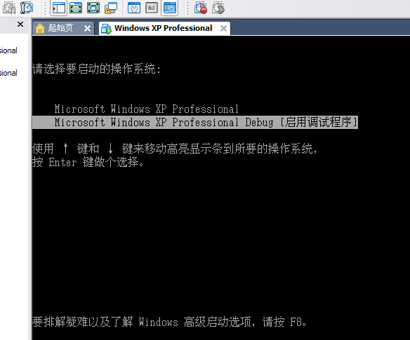
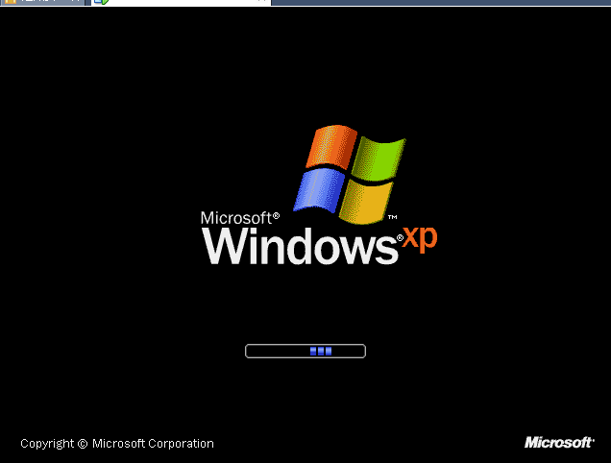
- 运行我们刚才创建的Windbg快捷方式，连接成功
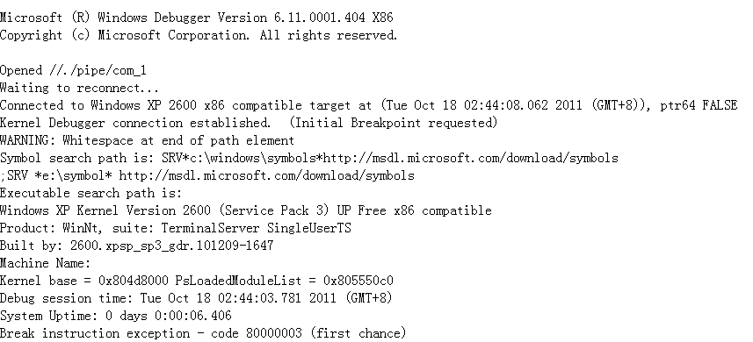
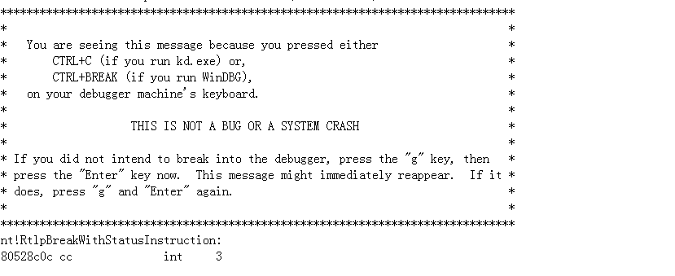
寄存器窗口
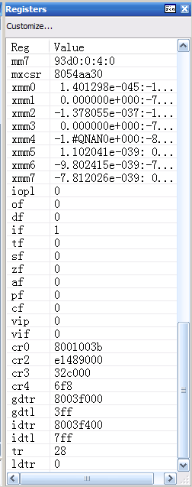
查看GDT表
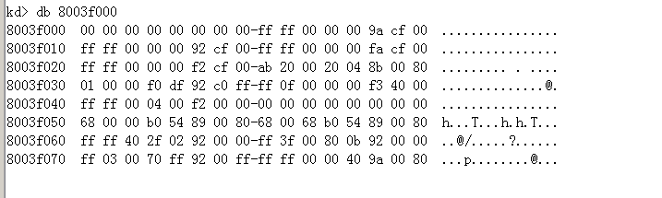
这里还讲下网络的配置,以下是使用路由器的配置
- 虚拟机设置,选中桥接
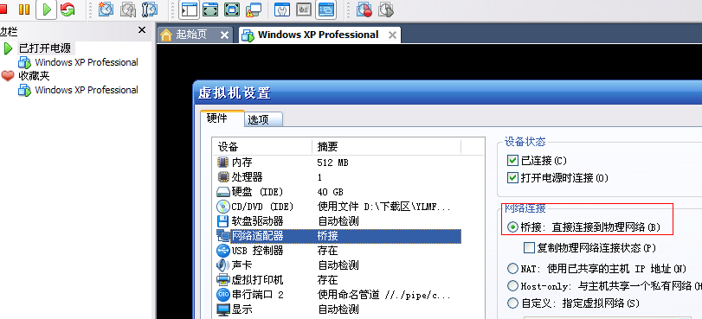
- 在编辑菜单下选择编辑虚拟网络,在桥接里选中你的网卡,点击确定就完成设置
